Hocheffiziente Decklagenlamellenerzeugung für Massivholzplatten:
Vielschichtige Holzbearbeitung

TILLY Holzindustrie ist ein weltweit führender Hersteller von Ein- und Dreischicht-Naturholzplatten. Die Produktion der Deckschichtlamellen erfolgt mit höchstem Automatisierungsgrad in einer Anlage mit fünf Hochleistungs-Dünnschnitt-Bandsägen des Typs SPEEDLINER 920/350 von FILL. Die aus einer Hand angebotene und in enger Abstimmung mit dem Kunden geschaffene Gesamtlösung sorgt für eine extrem produktive Lamellenproduktion mit einem Maximum an Wirtschaftlichkeit und Flexibilität.

Mit 10 Mio. m² Produktionskapazität ist die TILLY Holzindustrie Gesellschaft m.b.H in Althofen (Österreich) der weltweit größte Hersteller von ein- und dreischichtigen Nadel- und Laubholzplatten. Deren Anwendungsbereiche reichen vom Möbelbau bis hin zu tragenden und aussteifenden Beplankungen für den Holzriegelbau und Holzbau. Die Produktion von Massivholz-Verbundplatten erfolgt mit einem sehr hohen Automatisierungsgrad im Dreischichtbetrieb in komplexen Großanlagen. Um die die Produktionskapazität am Standort Althofen zu erweitern und zu optimieren, plante TILLY Holzindustrie eine zusätzliche Decklagenlamellenerzeugung. FILL präsentierte das innovativste Konzept mit dem effizientesten Produktionsablauf mit einer speziellen Anordnung der Teilanlagen zur optimalen Nutzung der Gegebenheiten in der bestehenden Halle.

Hocheffiziente Produktion
FILL plante und lieferte eine komplexe Anlage, in der die voll automatisierte Produktion der Deckschichtlamellen vom Schnittholzstapel bis zu den fertigen Lamellenpaketen erfolgt. Dabei werden die Bretter zunächst entstapelt und die Stapelleisten gesammelt. Anschließend erfolgen die Krümmungs- und Feuchtemessung, die Metalldetektion und das Ausschleusen ungeeigneter Bretter sowie die optimierte Ausrichtung für die Weiterverarbeitung. Eine Hobelmaschine richtet die Hölzer auf das eingestellte Maß ab.

Fünf Hochleistungs-Dünnschnitt-Bandsägen SPEEDLINER 920/350 zerteilen die Bretter mit Geschwindigkeiten von bis zu 40 m/min. in die einzelnen Lamellen und hinterlassen eine Schnittfuge von nur 1,1 bis 1,6 mm. Das garantiert höchste Materialnutzung mit minimalem Abfall. Nach dem Passieren eines Qualitätsscanner werden die Lamellen nach Qualität sortiert und zu transportablen Paketen gestapelt. erklärt Andreas Kopfberger, Projektleiter bei FILL. Beim Transport der leichten Lamellen am Rande des physikalisch möglichen mit bis zu 350 m/min. dürfen diese nicht beschädigt werden.

Umfassende Steuerungs- und Informationstechnik
Die steuerungstechnisch getrennten Anlagenteile vor den Bandsägen, die Bandsägen mit Fügemodul und die Sortieranlage kommunizieren miteinander. Gemeinsam mit zusätzlichen Einrichtungen für Messung und Qualitätsprüfung liefern sie ihre Daten an CYBERNETICS PRODUCE. Die Applikationen dieser FILL-Lösung für die Verknüpfung mehrerer Maschinen oder Anlagen ermöglichen die lückenlose Erfassung und Speicherung von relevanten Prozessparametern für einen effizienten Betrieb und eine sichere Bauteilrückverfolgung. Durch die bidirektionale Verbindung zum kundenseitigen ERP-System kann sich die gesamte Anlage vollautomatisch auf die Gegebenheiten einstellen und innerhalb von zehn Minuten einen vollständigen Produktwechsel durchführen.

Tilly-Produktionsleiter Ing. Philipp Wallgram schätzt an den Maschinen aus Gurten das klare, durchdachte Bedienkonzept, das für einen ebenso einfachen wie sicheren Betrieb auch mit wenig Personal sorgt.
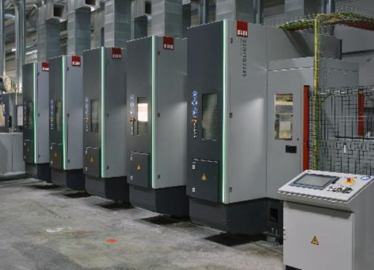 | Im Kern der neuen Anlage für die Produktion von Deckschicht-Lamellen für Dreischicht-Vollholzplatten bei TILLY Holzindustrie sorgen fünf Hochleistungs-Dünnschnitt-Bandsägen SPEEDLINER 920/350 von FILL für maximale Materialausbeute.  Bild: P. Kemptner
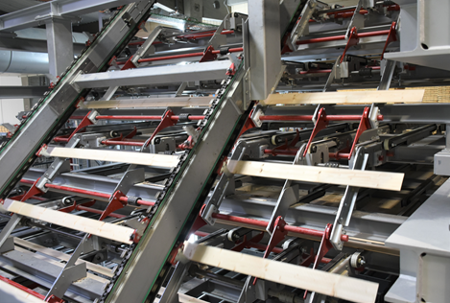 | Nach dem Sägen und Hobeln werden die Lamellen vereinzelt, passieren anschließend einen Qualitätsscanner und werden nach Qualität sortiert abgestapelt. Die Verknüpfung aller Teilanlagen mit den CYBERNETICS Anwendungen von FILL ermöglicht die lückenlose Erfassung, Speicherung und Nachverfolgung aller relevanter Prozessparameter zur Erhöhung der Anlagenverfügbarkeit.  Bild: P. Kemptner
Ing. Philipp Wallgram, Produktionsleiter bei der TILLY Holzindustrie Gesellschaft m.b.H.:

„Die Decklamellenanlage ist nicht nur extrem produktiv, sondern auch sehr robust und wartungsarm.“
Bild: P. Kemptner

Über Fill
FILL ist ein international führendes Maschinenbau-Unternehmen mit Sitz in Gurten, Oberösterreich. Mit komplexen Hightech-Anlagen und individuellen Lösungen für die produzierende Industrie der Bereiche Metall, Kunststoff und Holz macht Fill seine Kunden zu den besten ihrer Branche. Die Automobil-, Luftfahrt-, Sport- und Bauindustrie profitiert von den Kompetenzen des 1966 gegründeten Unternehmens. Fill befindet sich zu 100 Prozent in Familienbesitz und erzielte 2022 mit mehr als 900 Mitarbeitern einen Umsatz von rund 187 Millionen Euro.

Weitere Informationen finden Sie unter www.fill.co.at

